证书编号：915000006862444043001V
单位名称: 重庆小康动力有限公司
注册地址: 重庆市长寿区晏家工业园区机电材料园
法定代表人: 凌青海
生产经营场所地址: 老厂区：重庆市长寿区小康路3号；铸造新厂区：重庆市长寿区正新北侧地块
行业类别: 汽车用发动机制造，黑色金属铸造，有色金属铸造 |  | 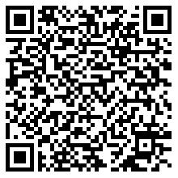
统一社会信用代码：915000006862444043
有效期限：自2025年02月28日至2030年02月27日止
发证机关： | （盖章）重庆市长寿区生态环境局
发证日期： | 2025年02月28日
中华人民共和国生态环境部监制 重庆市长寿区生态环境局印制

